庆安县市场监督管理局
2022年预算

目 录

第一部分 庆安县市场监督管理局概况
一、单位职责
二、单位机构设置
三、单位人员构成
第二部分 庆安县市场监督管理局2022年预算报表
一、收支总表
二、收入总表
三、支出总表
四、财政拨款收支总表
五、一般公共预算支出表
六、一般公共预算基本支出表
七、一般公共预算“三公”经费支出表
八、政府性基金预算支出表
九、项目支出表
十、项目支出绩效表
十一、国有资本经营预算支出表
第三部分 庆安县市场监督管理局2022年预算情况说明
第四部分 名词解释

第一部分 庆安县市场监督管理局概况

一、单位职责
（一）负责市场综合监督管理。贯彻执行国家和省、市场监督管理的方针、政策和有关法律、法规和规章。拟订全县市场 监督管理有关政策、标准。组织实施质量强市战略、食品安全战 略和标准化战略。拟订并组织实施有关规划，规范和维护市场秩 序，营造诚实守信、公平竞争的市场环境。
（二）负责市场主体统一登记注册。指导各类企业、农民专
业合作社和从事经营活动的单位、个体工商户等市场主体的登记 注册工作。建立市场主体信息公示和共享机制，依法公示和共享 有关信息，加强信用监管，推动市场主体信用体系建设。
（三）负责组织市场监管综合执法工作。加强市场监管综合
2执法队伍整合和建设，推动实行统一的市场监管。组织查处重大 违法案件。规范市场监管行政执法行为。
（四）负责反垄断统一执法。统筹推进竞争政策实施，指导
实施公平竞争审查制度。依法对经营者集中行为进行反垄断审查， 负责垄断协议、滥用市场支配地位和滥用行政权力排除、限制竞 争等反垄断执法工作。
（五）负责监督管理市场秩序。依法监督管理市场交易、网
络商品交易及有关服务的行为。组织指导查处价格收费违法违规、 不正当竞争、违法直销、传销、侵犯商标、专利、知识产权和制 售假冒伪劣行为。指导广告业发展，监督管理广告活动。指导依 法查处无照生产经营和相关无证生产经营行为。组织开展消费维 权工作。
（六）负责宏观质量管理。贯彻实施质量发展的制度措施。
统筹全县质量基础设施建设与应用，会同有关部门组织实施重大 工程设备质量监理制度，组织重大质量事故调查，贯彻落实缺陷 产品召回制度，监督管理产品防伪工作。
（七）负责产品质量安全监督管理。管理产品质量安全风险
监控，协助配合省级、市级监督抽查工作。组织实施质量分级制 度、质量安全追溯制度。组织指导工业产品生产许可管理。负责 纤维质量监督工作。负责相关危险化学品安全监督管理。
（八）负责特种设备安全监督管理。综合管理特种设备安全
监察、监督工作，监督检查高耗能特种设备节能标准和锅炉环境 保护标准的执行情况。
（九）负责食品安全监督管理综合协调。贯彻执行食品安全
重大政策。负责食品安全应急体系建设，组织指导重大食品安全 事件应急处置和调查处理工作。建立健全食品安全重要信息直报 制度。承担县政府食品安全委员会日常工作。
（十）负责食品安全监督管理。建立覆盖食品生产、流通、
消费全过程的监督检查制度和隐患排查治理机制并组织实施，防 范区域性、系统性食品安全风险。推动建立食品生产经营者落实 主体责任的机制，健全食品安全追溯体系。组织开展食品安全监 督抽检、风险监测、核查处置和风险预警、风险交流工作。依法 组织实施食品生产经营许可、备案和监督管理。
（十一）负责药品安全监督管理。贯彻执行药品监督管理的
有关法律、法规和有关政策，建立重大信息直报制度，防范药品 安全风险。负责权限内药品零售、医疗器械经营的许可、检查和 处罚，以及化妆品经营和药品、医疗器械使用环节质量的检查和 处罚。负责组织实施国家药典等药品和医疗器械标准分类管理制度，监督实施权限内药品和医疗器械研制、生产、经营使用质量 管理规范。负责药品、医疗器械行政监督和技术监督。建立药品 不良反应、医疗器械不良事件监测体系并开展监测和处置工作。 负责对国家基本药品质量进行监管，组织实施处方药和非处方药 分类管理制度。监督实施化妆品监督管理办法。负责组织制定药 品、医疗器械、化妆品监督管理的稽查制度并监督实施。建立问 题产品召回和处置制度并监督实施。依法对野生药材资源的保护、 开发和利用实施监督管理。
（十二）负责药品安全监督管理综合协调。建立药品安全事
故应急体系建设，组织和指导药品安全事故应急处置和责任调查 处理工作，监督事故查处落实情况。负责制定全县药品安全科技 发展规划并组织实施。推动药品检验检测体系、电子监管追溯体 系和信息化建设。负责开展药品安全宣传和药品、医疗器械、保健食品广告审查。
（十三）负责统一管理计量工作。推行法定计量单位，执行
国家计量制度，管理计量器具及量值传递和比对工作。规范、监 督商品量和市场计量行为。
（十四）负责统一管理标准化工作。依法承担地方标准的立
项、编号、对外通报和授权批准发布工作。开展宣传贯彻国家标 准、行业标准工作。组织参与国际区域性标准化合作。
（十五）负责统一管理检验检测工作。推进检验检测机构改
革，规范检验检测市场，完善检验检测体系，指导协调检验检测 行业发展。
（十六）负责统一管理、监督和综合协调全县认证认可工作。
负责认证认可和合格评定监督管理工作。
（十七）负责开展全县知识产权管理工作。拟订加强知识产
权强市建设的重大方针政策和发展规划。拟订和实施强化知识产 权创造、保护和运用的政策和制度。
（十八）负责知识产权保护和运用。拟订严格保护商标、专
利、原产地地理标志等知识产权地方性法规并组织实施。组织起 草相关政府规章草案及政策并监督实施。按照国家知识产权保护 体系建设方案，推动建设知识产权保护体系。负责组织开展商标、 专利执法工作，负责知识产权维权援助。
（十九）负责建立知识产权公共服务体系。推动商标、专利
等知识产权信息的传播利用。指导辖区专利信息服务工作。
（二十）承担国家知识产权局知识产权代办工作任务。组织
实施原产地地理标志统一认定制度。
（二十一）负责市场监督管理科技和信息化建设、新闻宣传、
国际交流与合作。按规定承担技术性贸易措施有关工作。
（二十二）负责本行业领域的安全生产工作。
（二十三）完成县委、县政府交办的其他任务。
（二十四）职能转变。

二、单位机构设置
本单位有内设机构26个，分局6个。
县市场监督管理局设下列内设机构：
（一）办公室。（二）政策法规股。（三）市场综合执法指导股。
（四）行政审批服务股。 （五）信用监管股。（六）反不正当竞争和反垄断股（规范直销与打击传销办公 室）（七）价格监督管理股（收费监督管理股）。（八）网络交易和商品市场监督管理股。（九）消费者权益保护股（12315 市场监督管理投诉举报中 心）。（十）广告监督管理股。（十一）产品质量监督管理股。（十二）食品安全综合协调股。（十三）食品生产安全监督管理股。（十四）食品流通安全监督管理股。（十五）餐饮服务安全监督管理股。（十六）规划和人事管理股。 （十七）特种设备安全监督管理股。（十八）计量标准化监督管理股。（十九）认证认可与检验检测监督管理股。（二十）知识产权监督管理股。（二十一）药品流通监督管理股（野生药材资源保护管理股）。 （二十二）医疗器械监督管理股。（二十三）核查认证股。（二十四）信息中心。（二十五）科技财务管理股。（二十六）机关党办。负责机关及所属单位的党群工作。
设置 6 个分局，为县市场监督管理局派出机构，机构规格为股级。（1）庆安县市场监督管理局东城市场监管分局； 2）庆安县市场监督管理局西城市场监管分局；（3）庆安县市场监督管理局勤劳镇市场监管分局；（4）庆安县市场监督管理局平安镇市场监管分局；（5）庆安县市场监督管理局大罗镇市场监管分局；（6）庆安县市场监督管理局庆安镇市场监管分局。

三、单位人员构成
庆安县市场监督管理局编制总数为145个，其中：行政编制78个，事业编制64个，工勤编制3个。实有人员228人，其中：在职人员126人，离退休人员102人。与上年预算相比，实有人数（减少）2人，其中：在职人数增加（减少）0人，离退休人数增加（减少）0人。

第二部分 庆安县市场监督管理局2022年预算公开报表

- 收支总表
表1
收支总表
部门/单位：庆安县市场监督管理局 |  |  | 单位:万元
收 入 |  | 支 出
项目 | 预算数 | 项目 | 预算数
一、一般公共预算拨款收入 | 1545.27 | 一、一般公共服务支出 | 1051.76
二、政府性基金预算拨款收入 |  | 二、社会保障和就业支出 | 321.60
三、国有资本经营预算拨款收入 |  | 三、卫生健康支出 | 99.80
四、财政专户管理资金收入 |  | 四、住房保障支出 | 72.11
五、上级补助收入
六、附属单位上缴收入
七、事业收入
八、事业单位经营收入
九、其他收入
本年收入合计 | 1545.27 | 本年支出合计 | 1545.27
上年结转结余 |  | 年终结转结余
收 入 总 计 | 1545.27 | 支 出 总 计 | 1545.27

- 收入总表
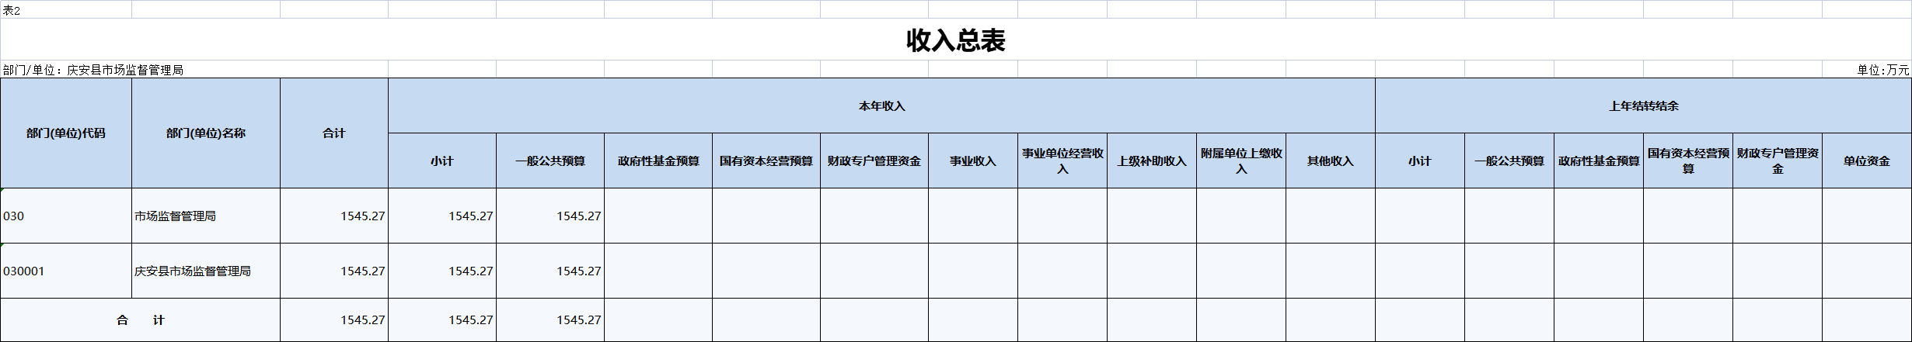
- 支出总表
表3
支出总表
部门/单位：庆安县市场监督管理局 |  |  |  |  |  |  | 单位:万元
科目编码 | 科目名称 | 合计 | 基本支出 | 项目支出 | 事业单位经营支出 | 上缴上级支出 | 对附属单位补助支出
201 | 一般公共服务支出 | 1051.76 | 1051.76
20138 | 市场监督管理事务 | 1051.76 | 1051.76
2013801 | 行政运行 | 1036.72 | 1036.72
2013802 | 一般行政管理事务 | 15.04 | 15.04
208 | 社会保障和就业支出 | 321.60 | 321.60
20805 | 行政事业单位养老支出 | 301.41 | 301.41
2080501 | 行政单位离退休 | 178.69 | 178.69
2080505 | 机关事业单位基本养老保险缴费支出 | 122.72 | 122.72
20808 | 抚恤 | 20.19 | 20.19
2080801 | 死亡抚恤 | 20.19 | 20.19
210 | 卫生健康支出 | 99.80 | 99.80
21011 | 行政事业单位医疗 | 99.80 | 99.80
2101101 | 行政单位医疗 | 99.80 | 99.80
221 | 住房保障支出 | 72.11 | 72.11
22102 | 住房改革支出 | 72.11 | 72.11
2210201 | 住房公积金 | 72.11 | 72.11
合 计 |  | 1545.27 | 1545.27

- 财政拨款收支总表
表4
部门/单位：庆安县市场监督管理局 |  |  | 单位:万元
收 入 |  | 支 出
项目 | 预算数 | 项目 | 预算数
一、本年收入 | 1545.27 | 一、本年支出 | 1545.27
（一）一般公共预算拨款 | 1545.27 | (一)一般公共服务支出 | 1051.76
（二）政府性基金预算拨款 |  | (二)社会保障和就业支出 | 321.60
（三）国有资本经营预算拨款 |  | (三)卫生健康支出 | 99.80
 |  | (四)住房保障支出 | 72.11
二、上年结转 |  | 二、年终结转结余
（一）一般公共预算拨款
（二）政府性基金预算拨款
（三）国有资本经营预算拨款
收 入 总 计 | 1545.27 | 支 出 总 计 | 1545.27

- 一般公共预算支出表
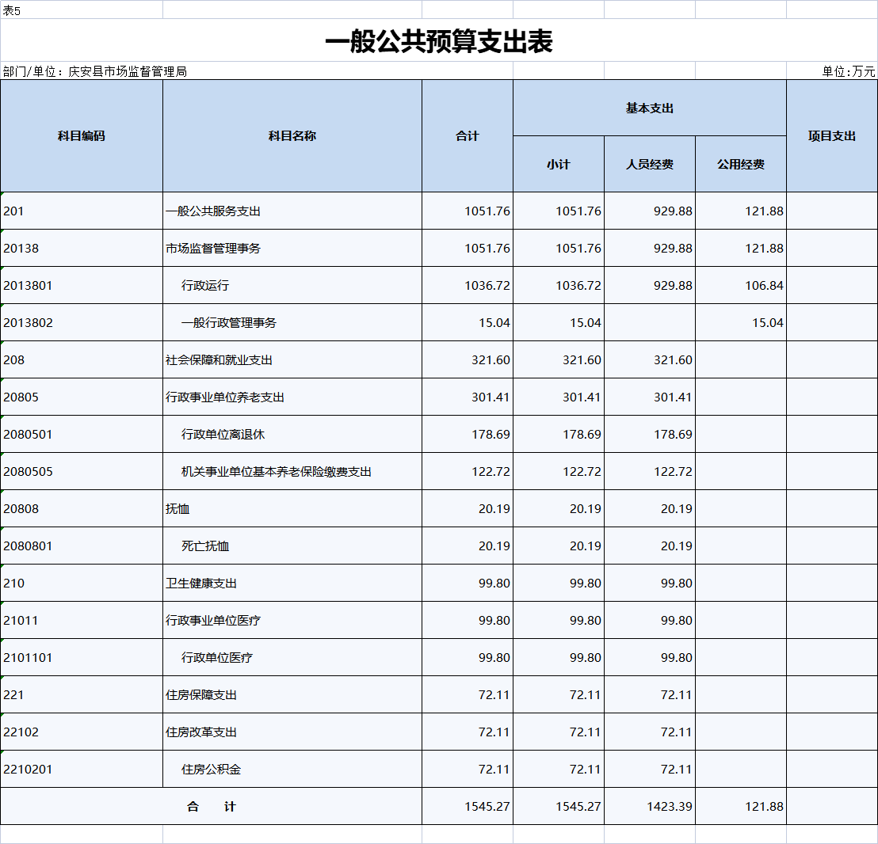
- 一般公共预算基本支出表
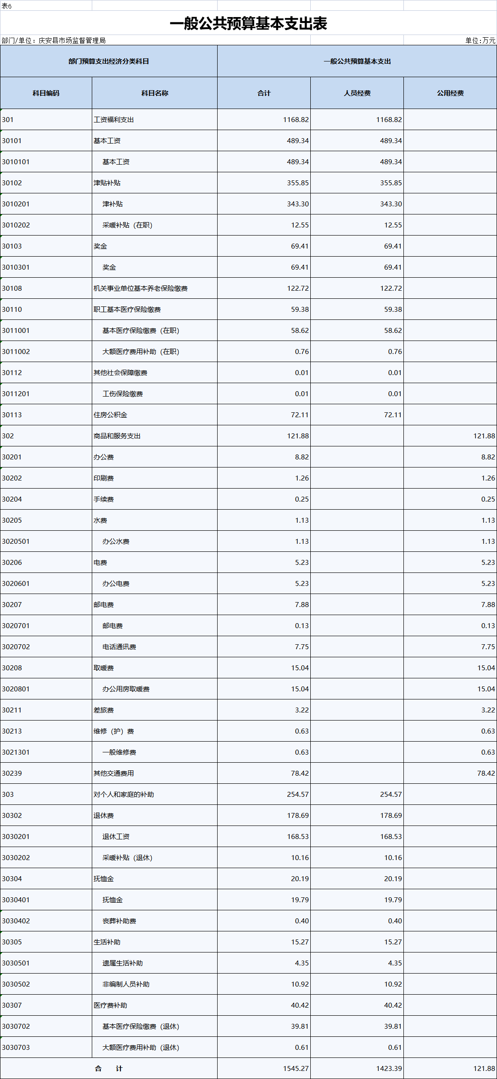
- 一般公共预算“三公”经费支出表
表7
一般公共预算“三公”经费支出表
部门/单位：庆安县市场监督管理局 |  |  |  |  |  |  | 单位:万元
部门(单位)代码 | 部门(单位)名称 | “三公”经费合计 | 因公出国（境）费 | 公务用车购置及运行费 |  |  | 公务接待费
 |  |  |  | 小计 | 公务用车购置费 | 公务用车运行维护费 | 公务接待费
本单位无三公经费支出，故本表无数据

- 政府性基金预算支出表
表8
政府性基金预算支出表
部门/单位：庆安县市场监督管理局 |  |  |  | 单位:万元
科目编码 | 科目名称 | 本年政府性基金预算支出
科目编码 | 科目名称 | 合计 | 基本支出 | 项目支出
本单位无政府性基金预算支出表，故本表无数据

- 项目支出表
表9
项目支出表
部门/单位：庆安县市场监督管理局 |  |  |  |  |  |  |  |  |  |  | 单位:万元
类型 | 项目名称 | 项目单位 | 合计 | 本年拨款 |  |  | 财政拨款结转结余 |  |  | 财政专户管理资金 | 单位资金
 |  |  |  | 一般公共预算 | 政府性基金预算 | 国有资本经营预算 | 一般公共预算 | 政府性基金预算 | 国有资本经营预算 | 财政专户管理资金 | 单位资金
本单位无项目支出，故本表无数据
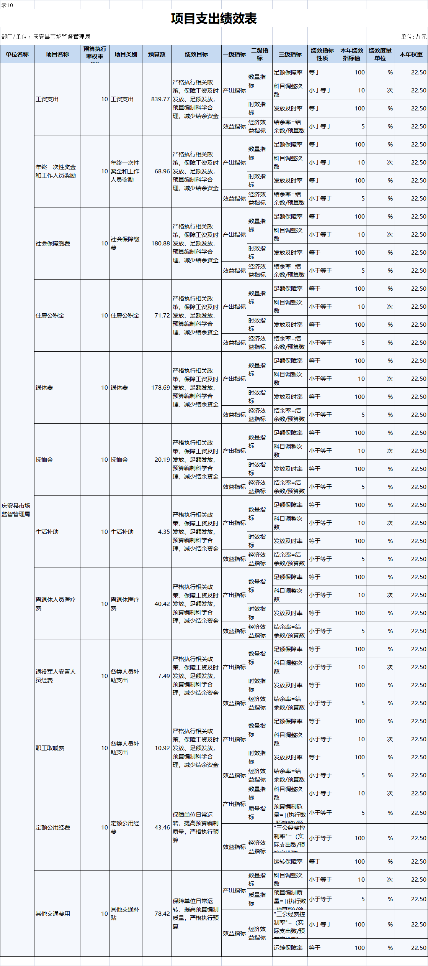

十一、国有资本经营预算支出表

第三部分 庆安县市场监督管理局2022年预算情况说明
一、关于收支总表的说明
按照综合预算的原则，庆安县市场监督管理局所有收入和支出均纳入部门预算管理。2022年，庆安县市场监督管理局收入总预算1545.27万元，包括：一般公共预算拨款收入1545.27万元，比上年预算（减少）14.53万元，主要原因是项目减少。支出总预算1545.27万元，包括：一般公共服务支出1051.76万元、比上年预算（减少）52.83万元，主要原因是人员减少。社会保障和就业支出321.60万元，比去年预算减少8.53万元，卫生健康支出99.80万元，比去年预算增加18.47万元，住房保障支出72.11万元，比去年增加28.36万元，主要原因是人员工资增加。

二、关于收入总表的说明
2022年，庆安县市场监督管理局收入预算1545.27万元，其中：一般公共预算收入1545.27万元，占100%。
三、关于支出总表的说明
2022年，庆安县市场监督管理局支出预算1545.27万元，其中：基本支出1545.27万元，占100%；
四、关于财政拨款收支总表的说明
2022年，庆安县市场监督管理局财政拨款收入预算1545.27万元，其中，一般公共预算拨款1545.27万元.财政拨款支出预算1545.27万元，其中:一般公共服务支出1051.76万元、比上年预算（减少）52.83万元，主要原因是人员减少。社会保障和就业支出321.60万元，比去年预算减少8.53万元，卫生健康支出99.80万元，比去年预算增加18.47万元，住房保障支出72.11万元，比去年增加28.36万元，主要原因是人员工资增加。
五、关于一般公共预算支出表的说明
2022年，庆安县市场监督管理局一般公共预算支出1545.27万元，其中：基本支出1545.27万元，项目支出0万元。
1、201一般公共服务支出1051.76万元，上年预算数1104.59万元，比上年预算减少52.83万元，减少5.02%，主要原因是调整工资，压缩费用。
2、210卫生健康支出99.80万元，上年预算81.33万元，比上年预算增加18.47万元，增长18.50%，主要原因是调整缴费基数项目，导致金额增加。
3、208社会保障和就业支出321.60万元，上年预算数330.13万元，比上年预算减少8.53万元，减少2.65%，主要原因是人员死亡抚恤金减少。
4、221住房保障支出72.11万元，上年预算数43.75万元，比上年预算增加28.36万元，增加39.32%，主要原因是工资变动，调整缴费基数项目，导致金额增加。

六、关于一般公共预算基本支出表的说明
2022年，庆安县市场监督管理局一般公共预算基本支出1545.27万元，其中：人员经费1423.39万元，公用经费121.88万元。
1、301工资福利支出1168.82万元，上年预算1129.95万元，比上年减少38.87万元，减少3.32%，主要原因是人员工资减少。
2、302商品和服务支出121.88万元，上年预算91.46万元，比上年增加30.42万元，增加24.95%，主要原因是定额经费增加及房屋取暖费增加，
3、303对个人和家庭补助支出254.57万元，上年预算237.18万元，比上年增加17.39万元，增加6.8%，主要原因是：工资调整，增加取暖费。

七、关于一般公共预算“三公”经费支出表的说明
2022年，庆安县市场监督管理局一般公共预算“三公”经费支出0万元，其中：因公出国（境）费0万元，公务用车购置费0万元，公务用车运行维护费0万元，上年预算5.4万元，公务接待费0万元。比上年预算（减少）5.4万元，主要原因是财政压缩预算。
（一）因公出国（境）经费。2022年预算安排0万元，比上年预算增加（减少）0万元，主要原因主要原因是无公出国（境）经费。

（二）公务接待费。2022年预算安排0万元，比上年预算增加（减少）0万元，主要原因是无公务接待费
（三）公务用车购置及运行费。2022年预算安排0万元，比上年预算增加（减少）0万元。其中：公务用车购置费0万元，比上年预算增加（减少）0万元，主要原因是经费困难；公务用车运行维护费0万元，比上年预算（减少）5.4万元，主要原因是财政压缩预算。

八、关于政府性基金预算支出表的说明
2022年，庆安县市场监督管理政府性基金支出0万元，比上年预算增加（减少）0万元，本单位没有使用政府性基金预算拨款安排的支出。
九、机关运行经费情况说明
本单位无机关运行经费。
十、关于政府采购预算情况说明
2022年，庆安县市场监督管理局采购预算总额5万元，其中：货物类预算0万元、工程类预算0万元、服务类预算5万元。
十一、关于国有资产占有使用情况说明
截止2021年末，庆安县市场监督管理局共有房屋4149.63平方米，车辆25台，单价50万元（含）以上设备2台。
十二、关于项目支出绩效目标的说明
2022年，庆安县市场监督管理局实行绩效目标管理的项目0个，涉及预算金额0万元。
十三、关于国有资本经营预算支出表的说明
2022年，庆安县市场监督管理局没有使用国有资本经营预算拨款安排的支出。

第四部分 名词解释

主要对收入项目、支出项目、支出科目和绩效目标进行解释说明，收入和支出项目按公开当年部门预算编制手册中定义进行解释，科目名称按公开当年政府收支分类科目中定义进行解释。
绩效目标：是预算绩效管理对象计划在一定期限内达到的产出和效果，包括产出指标、效益指标和服务对象满意度指标，是绩效运行监控、绩效自评价、部门评价、财政评价等预算绩效管理工作的前提和基础。

